***Поздравляем участников дистанционного этапа  Интернет-олимпиады школьников по физике с использованием виртуальных лабораторий, организованной Санкт-Петербургским государственным университетом (СПбГУ) и Национальным исследовательским университетом Информационных Технологий, Механики и Оптики (НИУ ИТМО), которые награждены:***

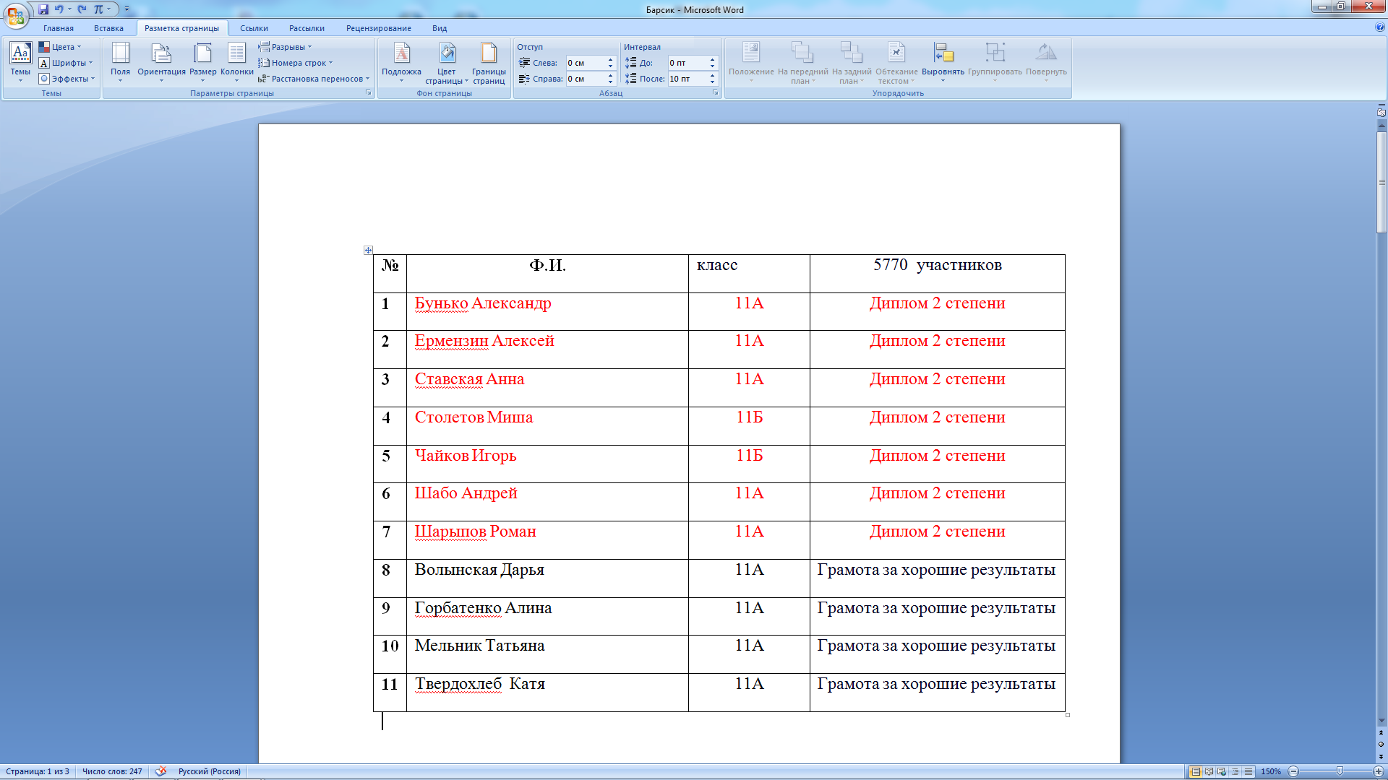

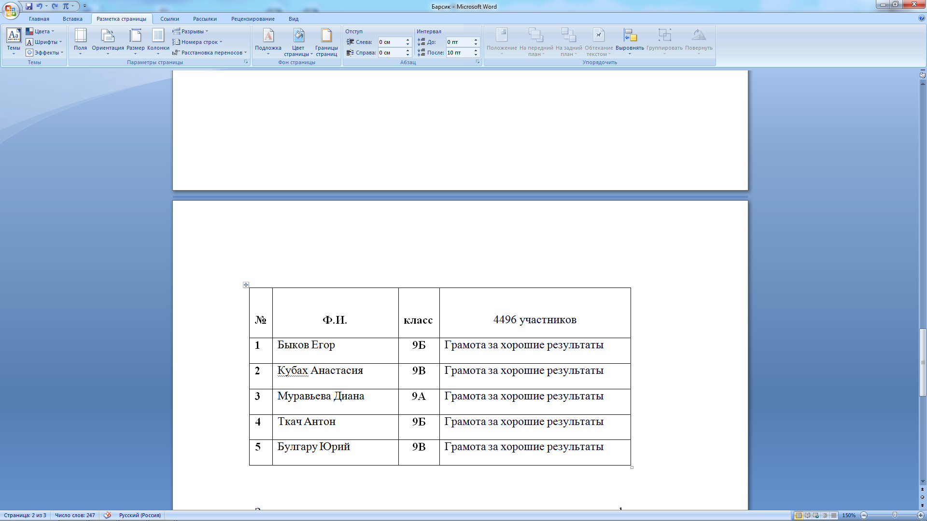

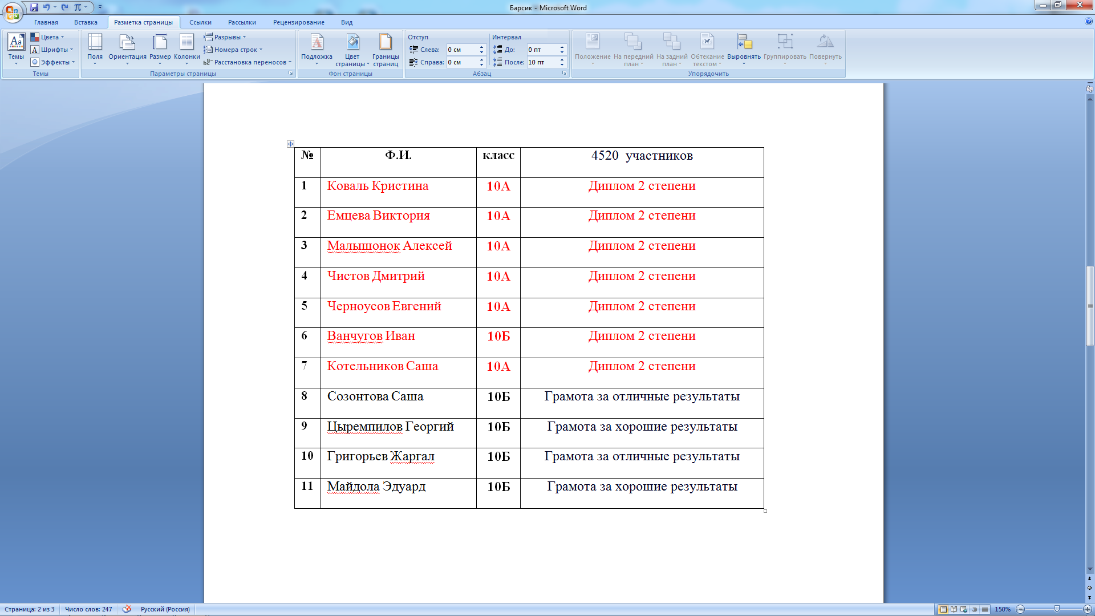

**Дипломанты приглашены на очный тур в г.Якутск!**

